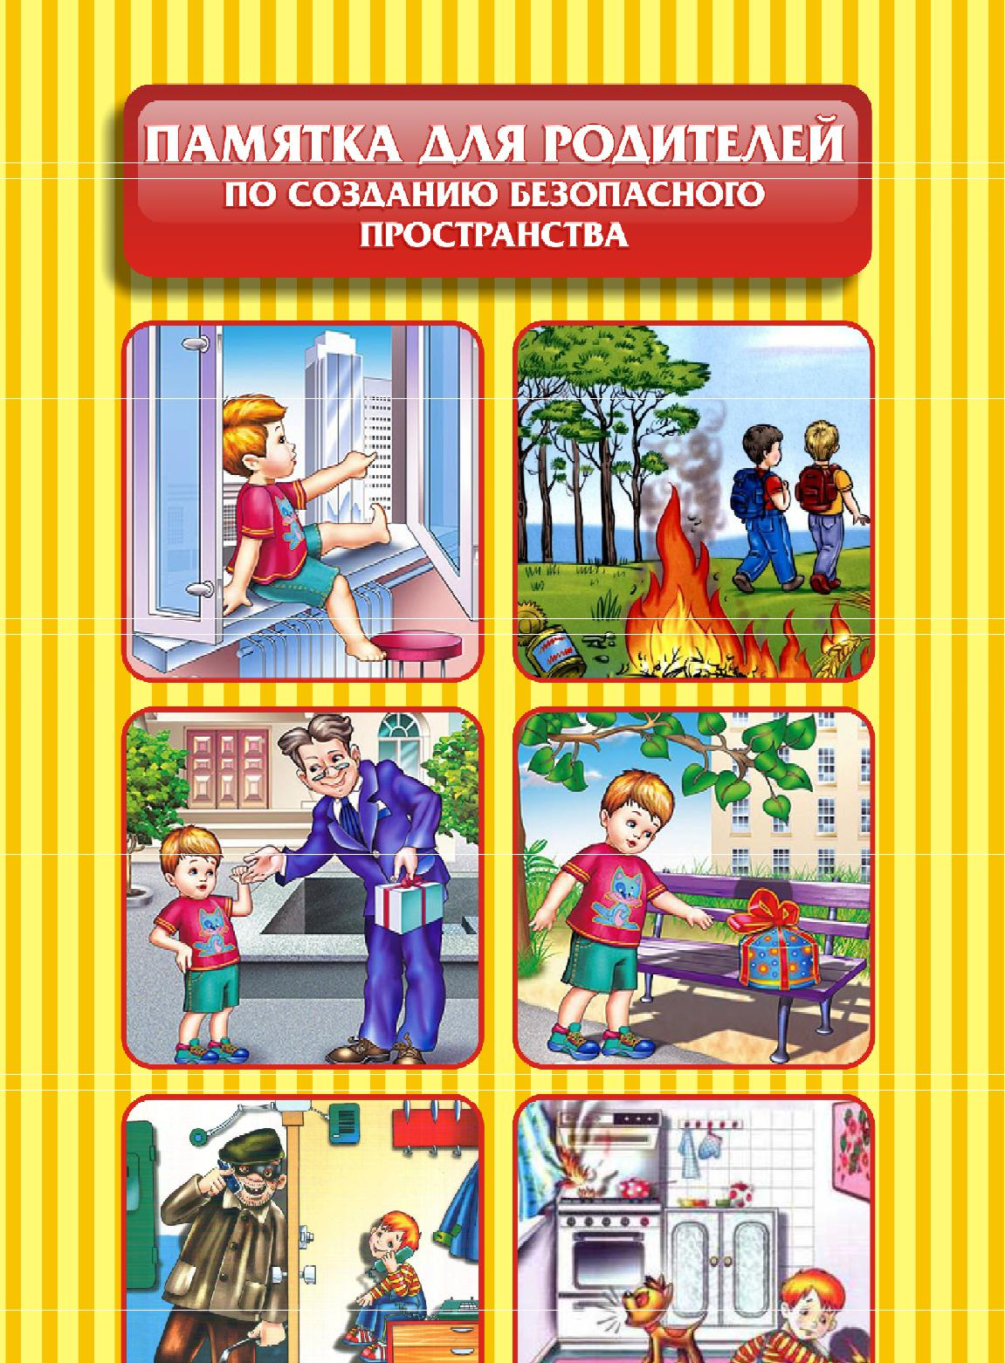

1

2

Дети – самая уязвимая группа населения. Они попадают в опасные ситуации в силу своей беспомощности, доверчивости, физической слабо-сти, да и просто незнания жизни.

Анализ причин и условий, способствующих несчастным случаям и происшествиям с детьми, показал, что 80 % детей пострадали по вине или недосмотру родителей.

Предупреждать детей об опасности – обязанность родителей.

УВАЖАЕМЫЕ РОДИТЕЛИ!

Используйте приемы воспитания, которые помогут контролировать поведе-ние ребенка: объяснение, показ, личный пример, поощрение, замечание, лише-ние развлечений и т. п. Недопустимы физические меры воздействия! Поговорите

- объясните своим детям правила безопасности.

  - По возможности, не оставляйте детей одних дома!

  - Оставив ребенка одного, обязательно организуйте ему интересный и безо-пасный досуг.

  - Убедитесь, что ваши дети знают телефон полиции, «Скорой помощи», по-жарной службы, домашний адрес. Отрепетируйте, как нужно разговари-вать с дежурным, чтобы в нужный момент ребенок не растерялся.

  - Всегда знайте, где ваши дети, и они пусть всегда знают, где вы.

  - Научите ребенка, в случае если он потерялся, ждать вас в том месте, где вы расстались, и никуда не уходить ни с кем, ни под каким предлогом.

  - Всегда записывайте адреса и телефоны всех друзей вашего ребенка, а так-же телефоны (рабочие и мобильные) их родителей.

  - В случае возникновения неприязни между вашим ребенком и еще кем-либо обязательно выясните ее причины, постарайтесь уладить конфликт или избавьте ребенка от любого возможного контакта с источником неприязни.

  - Никогда не пренебрегайте детскими опасениями, даже если вам кажется, что они мнимые. Убедите ребенка, что вы всегда придете на помощь, что бы ни произошло.

3

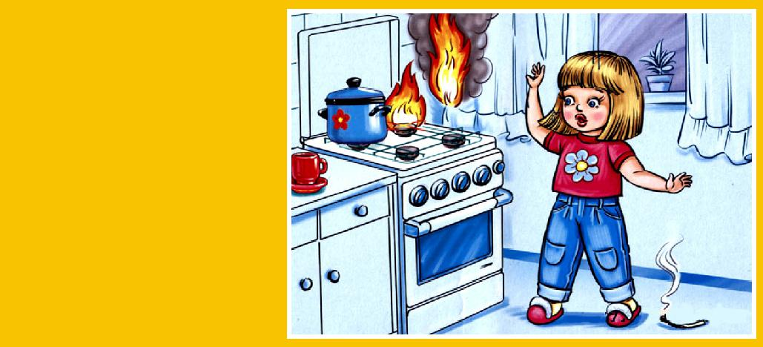

ПРАВИЛА БЕЗОПАСНОСТИ ДОМА

Соблюдайте правила пожарной безопасности.

Не оставляйте детей без присмотра.

- Запретите детям играть с огнем;

- храните спички в местах, недоступных для детей;

- не оставляйте детей без присмотра, особенно если топится печь, включены газовые или электроприборы;

- не поручайте детям присматривать за газовой плитой, электроприборами, печью.

Помните: дети, оставленные одни, часто устраивают игры с огнем. А это в большинстве случаев приводит к пожарам, которые нередко конча-ются гибелью детей. Расскажите ребенку об опасности и послед-ствиях игры с огнем. Постарайтесь занять детей увлекательными и безопасными играми.

4

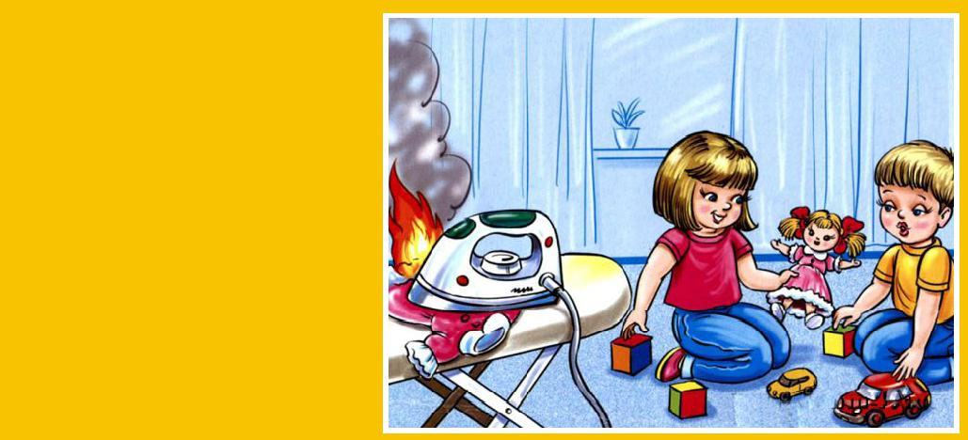МЕРЫ ПОЖАРНОЙ

БЕЗОПАСНОСТИ

при эксплуатации

электропроводки и

электро-

нагревательных

приборов

- Монтаж и ремонт электропроводки поручайте только опытным специалистам;

- запрещается эксплуатировать электропроводку с нарушенной изоляцией;

- запрещается крепить электропроводку гвоздями, завязывать в узлы, соеди-нять их скруткой, а также заклеивать обоями, закрывать элементами сгораемой отделки;

- включенные в сеть электроприборы необходимо ставить на несгораемые подставки вдали от штор, занавесей и других сгораемых предметов;

- запрещается включать одновременно в сеть несколько бытовых приборов, так как это приводит к перегрузке электропроводки и замыканию;

- запрещается прокладывать кабель удлинителя под коврами, через дверные пороги;

- запрещается соприкосновение электропроводов с телефонными и радио-трансляционными проводами, радио- и телеантеннами, ветками деревьев и кров-лями строений;

- запрещается использовать самодельные электропредохранители («жучки»);

- уходя из дома, выключайте все электроприборы.

5

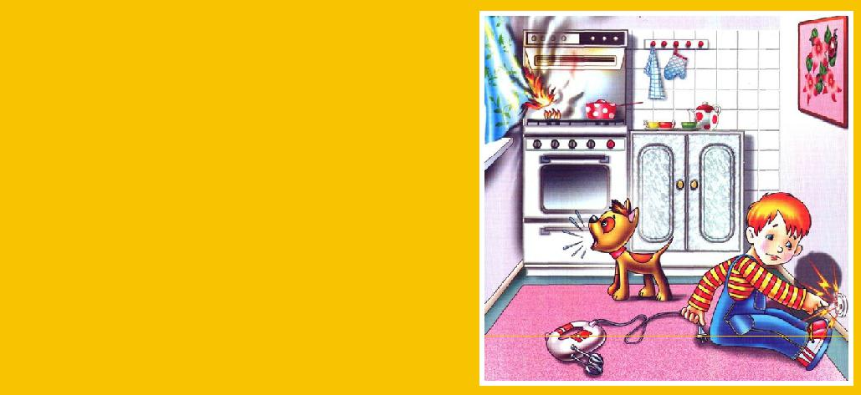
ПРАВИЛА ПОЛЬЗОВАНИЯ ГАЗОВЫМИ ПРИБОРАМИ

- Регулярно проветривайте помещения перед началом пользования газовыми приборами;

- очистку дымоходов газовых колонок производите один раз в три месяца;

- проверьте наличие тяги в дымоходе, для этого поднесите к смотровому окну тонкий листок бумаги;

- при плохой тяге в дымоходе или утечке газа запрещается зажигать спички, включать электрический свет, входить в помещение с горящей сигаретой. Немед-ленно сообщите об этом в аварийную газовую службу по телефону 04, проветрите помещение.

Уходя из квартиры, отключайте домашнюю газовую сеть общим краном. Кате-горически запрещается привязывать веревки на газовые трубы и сушить белье над газовой плитой.

Правила эксплуатации печей

- Перед началом отопительного сезона обязательно приглашайте специалис-тов из Всероссийского добровольного пожарного общества, которые занимаются проверкой и прочисткой печей;

- не применяйте при растопке печей бензин, керосин и другие горючие жидкости;

- следите, чтобы двери печей были всегда закрыты;

- не оставляйте перед топками дрова, бумагу и мусор;

- помните, что сложенные на горячие плиты и вблизи них для просушки дро-ва, одежда и другие сгораемые предметы могут загореться;

6

- чрезмерная топка печей вызывает появление трещин на их поверхности, быст-рое разрушение кирпичной кладки и загорание деревянных конструкций;

- топящиеся печи не оставляйте без присмотра и не поручайте надзор за ними малолетним детям;

- не высыпайте горячую золу, непотушенные угли и шлак вблизи строений;

- избегайте применения временных металлических печей, не устанавливайте их без ведома пожарной охраны;

- для кладки, ремонта, очистки, проверки всех видов печей приглашайте толь-ко специалистов из Всероссийского добровольного пожарного общества.

7

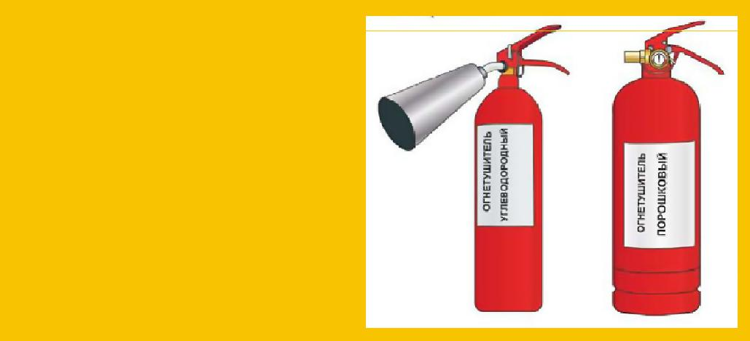
СРЕДСТВА ПОЖАРОТУШЕНИЯ, НЕОБХОДИМЫЕ В ДОМЕ

Огнетушитель – может спасти жизнь и имущество, если требуется потушить небольшое возгорание или удержать распространение пожара до прибытия по-жарного расчета. Однако он бесполезен при тушении большого пожара.
  - доме необходимо иметь порошковый или углекислотный огнетушитель вме-стимостью 5 л.
Все члены семьи должны четко знать, как обращаться с огнетушителем, для этого внимательно изучите инструкцию, приложенную к огнетушителю.

Оборудуйте свое жилье пожарными датчиками – небольшими домашними довольно простыми устройствами, питающимися от батареек. При появлении

- помещении дыма такой датчик, размещенный на стене или потолке, издает громкий звук. Этот звук сможет своевременно разбудить вас при пожаре и спасти жизнь вам и членам вашей семьи.

При возникновении чрезвычайных ситуаций необходимо звонить по единому телефону спасения «01» или «112» для всех мобильных операторов

8

КАК

ЗАЩИТИТЬ

РЕБЕНКА

ОТ ПАДЕНИЯ

ИЗ ОКНА

Многие родители забывают о том, что открытое окно может быть смертельно опасно для ребенка.

Падение из окна является одной из основных причин детского травматизма и смертности, особенно в городах. Дети очень уязвимы перед раскрытым окном из-за естественной любознательности.

Наличие в доме кондиционера закономерно снижает риск выпадения из окна, однако помните, что в доме, где есть ребенок до 11 лет, НЕПРЕМЕННО должны стоять хотя бы фиксаторы – это минимальная защита, так как ребенок может открыть окно и сам.

Как защитить ребенка от падения из окна?

- Большинство случаев падения происходит тогда, когда родители оставляют детей без присмотра. Не оставляйте маленьких детей одних.
- Отодвиньте от окон все виды мебели, чтобы ребенок не мог залезть на подо-конник.
- НИКОГДА не рассчитывайте на москитные сетки! Они не предназначены для защиты от падений! Напротив – москитная сетка способствует трагедии, ибо ребенок чувствует себя за ней в безопасности и опирается как на окно, так и на нее. Очень часто дети выпадают вместе с этими сетками.

- По возможности открывайте окна сверху, а не снизу.

- Ставьте на окна специальные фиксаторы, которые не позволяют ребенку открыть окно более чем на несколько сантиметров.
- Защитите окна, вставив оконные решетки. Решетки защитят детей от паде-ния из открытых окон.

Вы можете обратиться в специальные фирмы, занимающиеся их монтажом, и выбрать наиболее подходящие вашему типу окон.

9

- Если вы что-то показываете ребенку из окна, всегда крепко фиксируйте его, будьте готовы к резким движениям малыша, держите ладони сухими, не держите ребенка за одежду.

- Если у вас нет возможности прямо сейчас установить фиксирующее и стра-ховое оборудование, вы легко можете просто открутить отверткой болты, крепя-щие рукоятки и убрать их подальше, используя по мере необходимости и сразу вынимая после использования.

ОБРАТИТЕ ВНИМАНИЕ:

Если вы устанавливаете решетку на весь размер окна, должен быть способ быстро открыть ее в случае пожара! (Это особенно необходимо, когда специ-алисты МЧС вынимают людей из горящего дома лестницами, батутами, или когда спастись можно только крайней мерой – незащищенным прыжком из окна.) Решетка должна открываться на навесках и запираться навесным зам-ком. Ключ вешается высоко от пола, около самого окна, на гвоздике, так, что-бы подросток и взрослый смогли быстро открыть окно за 30–60 секунд при острой необходимости. Не заваривайте решетками окна наглухо, это может стоить вам жизни даже на первом этаже!

При любом типе решеток просвет между прутьями не должен быть более половины поперечного размера головы ребенка (не более 10 см). Если ребе-нок может просунуть голову между прутьями – нет ни малейшего толку от такой решетки!

Устанавливать фиксаторы, решетки должны только профессионалы! Не эко-номьте на безопасности своих детей! Обращайтесь только к надежным фир-мам, дающим долгую гарантию.

10

СОБЛЮДАЙТЕ ПРАВИЛА ЛИЧНОЙ БЕЗОПАСНОСТИ

- ОБЩЕСТВЕННЫХ

МЕСТАХ

ВНУШАЙТЕ СВОИМ ДЕТЯМ ЧЕТЫРЕ «НЕ»:

- не ходи никуда с незнакомыми людьми, как бы они ни уговаривали и что бы интересное и вкусное ни предлагали;

- не садись в машину с незнакомыми;

- не играй на улице с наступлением темноты, не заигрывайся во дворе при возвращении из школы;

- не открывай дверь незнакомым людям.

НАПОМИНАЙТЕ ПОДРОСТКАМ, особенно девушкам, о необходимости соблюдать следующие правила:

- уходя из дома, всегда сообщай куда идешь и как с тобой можно связаться в случае необходимости;

- сообщай по телефону, когда ты возвращаешься домой;

- не входи в кабину лифта с незнакомыми мужчинами;

- избегай случайных знакомств, приглашения в незнакомые компании;

- если на улице кто-то подозрительный идет или бежит за тобой, а до дома далеко, беги в ближайшее людное место: к магазину, автобусной остановке;

- не соглашайся ни на какие предложения незнакомых взрослых;

- никогда не хвастайся тем, что у твоих взрослых много денег;

- не приглашай домой незнакомых ребят, если дома нет никого из взрослых;

- старайся играть в компании друзей;

- никогда не принимай подарки (сладости) от незнакомцев без разрешения родителей;

11

- никогда не соглашайся куда-либо идти в сопровождении незнакомых лю-дей, не садись в автомобиль с незнакомым человеком. Кричи изо всех сил, если кто-то просит тебя об этом, немедленно расскажи родителям;

- не обсуждай своих проблем с незнакомыми и малознакомыми людьми;

- если кто-то пытается ворваться в квартиру, звони в полицию, а затем от-крой окно и зови на помощь;

- если люди в автомобиле спрашивают тебя, как куда-нибудь доехать, не подходи близко и не соглашайся сопровождать их.

12

СОБЛЮДАЙТЕ ПРАВИЛА ЛИЧНОЙ БЕЗОПАСНОСТИ

- ИНТЕРНЕТЕ

  - Объясните детям, что общаться и вести себя в социальной сети необходи-мо так же осторожно, как и в реальной жизни.

  - Запретите детям оставлять в публичном доступе или отправлять незнаком-цам по почте контактную информацию (телефон, адрес).

  - Объясните детям, что нельзя соглашаться на уговоры незнакомых людей о личной встрече. Подобные предложения лучше игнорировать, общение со слиш-ком настойчивым человеком прекратить.

  - Просматривайте сайты, которыми часто поль-зуется ваш ребенок, с целью недопущения вовлечения ребенка в неформальные организации.

13

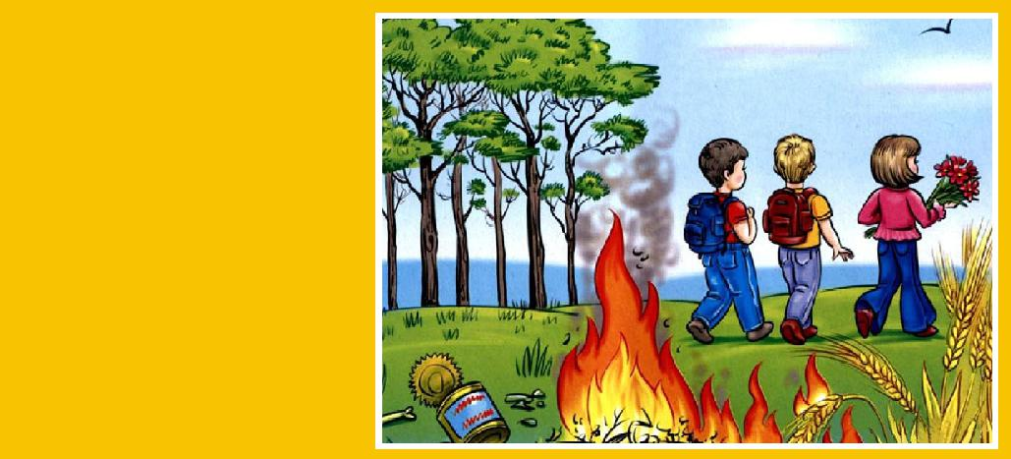
СОБЛЮДАЙТЕ ПРАВИЛА

БЕЗОПАСНОСТИ НА ПРИРОДЕ

Для летнего отдыха детей надо выбирать места, где ядовитые насекомые и змеи встречаются редко. Не следует гулять с детьми в сырых, низких и особенно болотистых местах, заходить с ними в высокую траву, густой кустарник, разре-шать им играть и валяться на сене и соломе.

Помощь при укусах насекомых и змей

- летнее время, в особенности за городом, дети нередко подвергаются укусам комаров. При этом на месте укуса появляются припухлость, покраснение, зуд. Расчесывая кожу после укусов, дети могут занести инфекцию. Чтобы уменьшить зуд, надо протереть укушенные места спиртом, одеколоном, водкой. По приезде на дачу наиболее открытые части тела ребенка (лицо, шею, руки, ноги) следует смазывать кремом «Тайга» либо лосьонами «Ангара», «Артек» и др., отпугиваю-щими комаров.
Укус клеща практически незаметен, но вся опасность состоит в том, что кле-щи способны переносить опасные для жизни заболевания, в том числе клеще-вой энцефалит и боррелиоз.

Помните, вероятность заражения многократно возрастает, если вы раздавите клеща, когда будете его доставать.
Необходимо захватить клеща как можно ближе к головке. Сделать это можно: - пинцетом, который должен быть в аптечке; - специальным устройством «ручка-лассо», которое можно заранее купить в

аптеке; - клейкой лентой;
- ниткой, сделав петлю и затянув вокруг клеща.

Вытаскивайте клеща очень плавно и аккуратно, чтобы не раздавить. Если вы делаете это пинцетом или пальцами – не тяните, а откручивайте его как шуруп.

14

После извлечения тщательно промойте место укуса мыльной водой, высуши-те и обработайте спиртосодержащей жидкостью (йодом, зеленкой, водкой).

Если головка или хоботок клеща остались в коже – не нужно пытаться их выко-вырять. Через несколько дней они сами выйдут.

Нужно взять себе за правило, отправляясь в лес, пользоваться репеллентны-ми средствами, на которых написано «от клещей», комариные репелленты не эффективны.

Первая помощь при отравлениях ядовитыми растениями

Перечень некоторых ядовитых растений:

– белена черная;

– дурман обыкновенный – ядовиты все части растения;

– клещевина обыкновенная – отравление происходит семенами, похожими на фасоль, бобы (употребление 10 семян приводит к смерти);
– паслен черный;

– волчья ягода;

– амброзия.

Чтобы избежать отравления грибами, или свести вероятность отравления к минимуму, нужно запомнить простые и логичные правила:

- собирайте только хорошо известные виды грибов;

- не собирайте старые грибы и грибы, пораженные вредителями и болезнями;

- знайте ядовитые грибы вашего региона (даже леса);

- во время сбора грибов не оставляйте без присмотра маленьких детей;

- не проверяйте незнакомые грибы на вкус;

- при сборе пластинчатых грибов, особенно зеленых сыроежек и поплавков, старайтесь срезать их с ножкой, чтобы убедиться в отсутствии на ней кольца;

- при сборе опят внимательно рассматривайте окраску их шляпок и пласти-нок. Не срезайте все пучками, старайтесь внимательно рассмотреть каждый гриб.

Приучите детей не принимать лекарственные препараты без назна-чения врача, не употреблять спиртные напитки, не курить и не ню-хать токсические вещества.

15

СОБЛЮДАЙТЕ ПРАВИЛА ПОВЕДЕНИЯ

НА ВОДЕ

Ни для кого не секрет, что самый полезный отдых летом – это отдых на воде. Купаясь, катаясь на лодках, на катамаранах, гидроциклах, вы укрепля-ете организм, развиваете ловкость и выносливость. Вода не страшна тем, кто умеет хорошо плавать. Вот почему первым условием безопасности на воде является умение плавать. Однако и умеющий плавать должен быть дис-циплинированным, постоянно соблюдать осторожность и правила поведе-ния на воде.

ОБЪЯСНИТЕ РЕБЕНКУ, что нарушение правил поведения на воде ведет к несчастным случаям и гибели людей.

Именно поэтому, купаясь и катаясь на лодках, ему необходимо знать, что:

- купаться можно в разрешенных местах, в купальнях или на оборудованных пляжах;
- для купания выбирать песчаный берег, тихие неглубокие места с чистым дном;
- не купаться в запрещенных и необорудованных для купания местах (у пло-тин, на водосбросе, в карьерах, котлованах, бассейнах для промышленных нужд).

ОБЪЯСНИТЕ ДЕТЯМ, что при купании категорически запрещается делать:

- заплывать далеко от берега, выплывать за пределы ограждения мест купа-ния;

- подплывать близко к проходящим судам, катерам, весельным лодкам, гидро-циклам, баржам;

- взбираться на технические предупредительные знаки, буи, бакены и др.;

16

- прыгать в воду с лодок, катеров, причалов, а также сооружений, не предназ-наченных для этих целей;

- использовать для плавания доски, надувные матрацы, автомобильные камеры;

- купаться у причалов, набережных, мостов;

- купаться в вечернее время после захода солнца;

- прыгать в воду в незнакомых местах;

- бросать в воду банки, стекло и другие предметы, опасные для купающихся;

- устраивать в воде игры, связанные с нырянием и захватом рук, головы, ног купающегося;
- играть с мячом и в другие спортивные игры в местах, не предназначенных для этих целей.

ЧТО НУЖНО ДЕЛАТЬ, ЕСЛИ НАЧИНАЕТЕ ТОНУТЬ При судороге ног:
  - позовите находящихся поблизости людей на помощь;

  - постарайтесь глубоко вдохнуть воздух, расслабиться и свободно погрузиться

- воду лицом вниз;

  - возьмитесь двумя руками под водой за голень сведенной ноги, с силой согни-те колено, а затем выпрямите ногу с помощью рук, делая это несколько раз, пока можете задерживать дыхание;

  - при продолжении судорог до боли щипайте пальцами мышцу;

  - после прекращения судорог смените стиль плавания или некоторое время полежите на спине, массируя руками ногу, затем медленно плывите к берегу.

Захлебнулись водой:

- не паникуйте, постарайтесь развернуться спиной к волне;

- прижмите согнутые в локтях руки к нижней части груди и сделайте несколько резких выдохов, помогая себе руками;
- затем очистите от воды нос и сделайте несколько глотательных движений;

- восстановив дыхание, ложитесь на живот и двигайтесь к берегу;

- при необходимости позовите людей на помощь.

Увидели тонущего человека:

- привлеките внимание окружающих громким криком «Человек тонет!», вы-зовите «Скорую помощь» и, скинув одежду и обувь, доплывите до утопающего;

- спасательный круг, резиновую камеру или надувной матрас кидайте в воду по возможности ближе к утопающему;
- если человек находится в воде вертикально или лежит на животе, подплыви-

17

те к нему сзади и за волосы (либо просунув руку под подбородок) приподнимите ему голову, перевернув на спину, чтобы лицо находилось над водой;

- если человек лежит на спине, подплывайте со стороны головы;

- не давайте утопающему схватить вас за руку или за шею – поднырните под него и слегка ударьте снизу по подбородку, развернув спиной к себе;

- при погружении человека на дно оглянитесь вокруг, запомните ориентиры на берегу, чтобы течение не отнесло вас от места погружения, затем начинайте под водой искать утонувшего;

- при обнаружении тела возьмите его за волосы и, резко оттолкнувшись от дна, всплывайте на поверхность;
- если утонувший не дышит, прямо в воде сделайте ему несколько вдохов «изо рта в рот» и, подхватив его одной рукой за подбородок, плывите к берегу.

ЧТО НУЖНО ЗНАТЬ:

- во время купания нельзя делать лишних движений, держать свои мышцы в постоянном напряжении, гнаться за скоростью продвижения в воде, нару-шать ритма дыхания, переутомлять себя, принимать участие в больших зап-лывах без разрешения врача и необходимых тренировок;

- попав на быстрое течение, не нужно пытаться плыть против него, про-плывайте на груди или на боку, горизонтально, на немного повышенной скорости;

- остерегаться водоворотов, никогда не подплывать к ним близко. Попав в водоворот, не теряться, набрать побольше воздуха в легкие, погрузиться в воду и сделать смелый рывок в сторону по течению;

- прежде чем сесть в лодку, необходимо убедиться в ее исправности. Прове-рить, в порядке ли уключины и весла, на месте ли черпак для отлива воды, причальный канат и спасательные принадлежности: спасательный круг, на-грудник или жилет для каждого пассажира, которые могут понадобиться для оказания помощи. Детям, не достигшим 16 лет, рекомендуется кататься на лодках только вместе со взрослыми.

Объясните, что нельзя звать на помощь, если ничего не угрожает. Такие «шутки» мешают спасателям работать, и упущенное время может стоить кому-нибудь жизни.

ПОМНИТЕ: шалости на воде могут привести к несчастному случаю.

Берегите своих детей, не оставляйте их без присмотра!

Помните – жизнь и здоровье детей в ваших руках!

18

19

20

